**СОВЕТЫ ДЛЯ РОДИТЕЛЕЙ.**

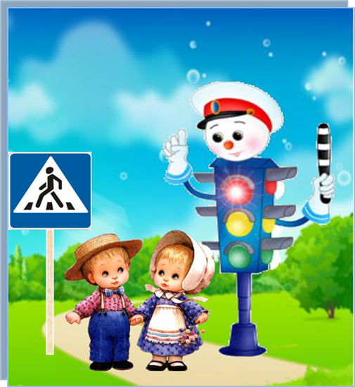

2019 г.

К теме безопасности детей на городских улицах приходится возвращаться постоянно. Дорожно-транспортные происшествия, участниками, а порой и жертвами которых становятся дети, имеют самые тяжкие социальные п

последствия. Увы, год от года таких ДТП меньше не становятся.

Действия малолетнего ребенка могут быть не предсказуемыми и нелогичными, а сам он без сопровождения взрослого полностью беспомощен на улице. Лишь к 12 годам ребенок способен в той или иной мере контролировать свое поведение на дороге. Это, если можно так выразиться, некая норма. Встречаются, конечно, и очень дисциплинированные дошколята, как, впрочем, и великовозрастные ротозеи.

Поэтому первый совет родителям: путем несложных экспериментов и наблюдений попробуйте оценить, к какой категории пешеходов относится ваш наследник, готов ли он самостоятельно ориентироваться в дорожной обстановке, может ли принять верные решения. Если нет, выходя на улицу, вам не только пора брать его за руку, но и заниматься воспитанием.

Объясняйте, рассказывайте, убеждайте, воспитывайте личным примером, не надеясь на школьных педагогов и милицейских пропагандистов. Сейчас именно вы выступаете перед ребенком в роли непререкаемого авторитета, действующего во всех дорожных ситуациях правильно, взвешено, максимально безопасно.

Итак, уроки для взрослых и детей, вместе участвующих в дорожном движении.

Семья трогается в путь на автомобиле. Малыш удобно расположился на заднем сиденье рядом с мамой. Но дети, особенно маленькие, большие непоседы. И вот ребенок уже стоит на сиденье, весело щебечет, машет ручками и строит рожицы в заднее стекло. Идиллия – полная. Умиляются все. И родители, и водители следующей сзади машины. Последний умиляется до того, что не успевает вовремя затормозить перед перекрестком и бьет переднюю машину в бампер.

Пустяки, удар был несильный, но… вполне достаточный для того, чтобы малыш сначала ударился головой в заднее стекло, а затем упал в проем между передними сиденьями. Последствия удара и падения могут оказаться роковыми. То же самое может произойти и в более прозаической ситуации при резком торможении автомобиля.

Салон автомобиля – не безопасный детский манеж, а заднее сиденье – не широкая и мягкая родительская кровать и не пушистый ковер на полу. В машине малыш должен обязательно сидеть в специальном кресле. В крайнем случае – рядом со взрослым.

Как правило, ребенок стремится первым занять место на заднем сиденье автомобиля. Если вслед за ним на заднем сиденье размешается взрослые, они буквально прижимают его к внешней (в сторону проезжей части) двери. Автоматическая блокировка дверей при движении предусмотрена только на некоторых зарубежных автомобилях, а воспользоваться механической блокировкой (нажать кнопку или ручку на двери)

взрослые, как правило, забывают. В соответствии с «законом подлости» дверь на ходу может распахнуться, а ребенок – вывалится под колеса попутных машин. Такая вероятность есть всегда, учитывая «шаловливые» ручки и не слишком надежные механизмы замков отечественных автомобилей. Еще более вероятно, что при таком размещении ребенок при остановке не станет дожидаться, пока взрослые ведут из машины, а выскочит из своей двери – в сторону дороги…

Никогда не сажайте детей на пассажирском сиденье вплотную к дверям! Ни в коем случае не допускайте, чтобы ребенок выходил из салона стоящего автомобиля в сторону проезжей части!

Ребенок достиг возраста, когда его можно перевозить на переднем сидении автомобиля. Естественно, он стремится занять престижное место рядом с водителем. О простой операции по пристегиванию ремня безопасности вспоминают далеко не все, и уж совсем немногие вспоминают, что отрегулирован под взрослого человека (разумеется, замечание касается ремней без автоматической регулировки).

Провисший ремень не спасет ребенка от серьезной травмы головы и грудной клетки в случае резкого вынужденного торможения быстродвижущегося автомобиля. Ремень безопасности – не формальное приспособление, а зачастую единственное средство, сохраняющее жизнь.

Да и вообще, не стоит позволять ребенку ездить на переднем сиденье. Это самое опасное место в случае столкновения. И еще: даже из-под правильно отрегулированного ремня ребенок при столкновении может просто выскользнуть.

Трамвайные остановки, как правило, размещаются на проезжей части улиц. При этом из остановившегося трамвая часто первым выскакивает ребенок. Выскакивает сам либо его «выдавливают» выходящие пассажиры. При этом он может:

а) споткнуться и упасть;

б) быть вытолкнутым прямо на проезжую часть;

в) попытаться самостоятельно перебежать на тротуар.

Все перечисленное весьма вероятно и чревато самыми непредсказуемыми последствиями.

Всегда выходите из трамвая первыми и, встав слева от двери, к ней лицом, помогите выйти ребенку. Как своему, так и постороннему.

К стоящему на остановке трамваю, троллейбусу, автобусу бегут люди. Бегут по тротуару, по краю проезжей части. Поддавшись всеобщему ажиотажу, переходит на бег и ваш ребенок. Он не видит ничего, кроме стоящего вагона, в который ему нужно успеть. Даже если при этом вы бежите с ним рядом и держите его за руку – вы трижды неправы. Вместе вы можете попасть по колеса - это раз. Вы можете, поскользнувшись, упасть и уронить ребенка – это два. И самое главное – вы создаете ребенку «страшную» стрессовую ситуацию: не успеем, потеряюсь, мама (папа) уедет, а я останусь один на остановке.

Не рискуйте не нервируйте ребенка, не подавайте ему дурного примера неуместной суетливости. Никогда не бегите с ребенком к стоящему общественному транспорту. В спешке вы можете потерять контроль над собой, а главное, и над ребенком.

Автобуса давно не было. На остановке скопилась толпа. Вы, крепко держа ребенка за руку, стоите в первых рядах. Наконец, долгожданный транспорт подползает к остановке. Начинается давка. Вас могут вмять в еще закрытые двери. Могут и под колеса затолкать, и по «борту размазать», и в салон внести, не «считая ступенек». Даже физически и психически крепкому взрослому человеку, как минимум, стресс обеспечен, а каково ребенку?!

По возможности избегайте поездок с ребенком на общественном транспорте в часы пик. Если же вы вынуждены часто бывать подобной ситуации, помните, ваше место не в первых рядах штурмующих автобус, а среди тех, кто спокойно ожидает своей очереди. В конце концов, этот автобус – не последний, а физическое и психическое здоровье ребенка дороже.

Одним словом, отправляясь в путь вместе с малышом пешком или на автомобиле, поступайте так, чтобы ваши действия наглядно демонстрировали ребенку и вашу заботу о его безопасности, и правильные приемы самостоятельного поведения в самых различных ситуациях.

